***Урок 49*. 9 клас ____________** (дата)

**Тема *(слайд 2):*** **Етапи створення веб-сайтів. Конструювання сайтів.**

**Мета *(слайд 3)*:**

* ***навчальна:*** ознайомити учнів з етапами створення веб-сайтів; навчити конструювати сайти;
* ***розвиваюча:***розвивати логічне й алгоритмічне мислення; формувати вміння діяти за інструкцією, планувати свою діяльність, аналізувати i робити висновки;
* ***виховна:*** виховувати інформаційну культуру учнів, уважність, акуратність, дисциплінованість.

**Обладнання:** комп’ютери кабінету з виходом в мережу Інтернет, мультимедійний проектор, презентація уроку, електронні матеріали (ФАЙЛИ-ЗАГОТОВКИ) до підручника "ІНФОРМАТИКА 9 КЛАС" Морзе Н.В. та ін..

Завантажити можна за посиланням: **inf9-m.blogspot.com**

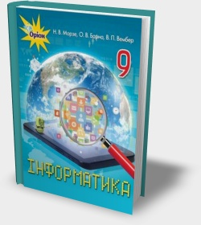**Тип уроку:** урок засвоєння нового матеріалу.

(Створено в навчальних цілях за підручником «Інформатика 9 клас»/Н.В. Морзе, О.В. Барна, В.П. Вембер, О.Г. Кузьминська. – К.: УОВЦ «Оріон», 2017 www.orioncentr.com.ua, inf9-m.blogspot.com)

**ХІД УРОКУ**

**І. Організація класу до уроку**

1) Привітання із класом ***(слайд 1)***

2) Повідомлення теми і мети уроку ***(слайд 2-3)***

**ІІ. Актуалізація опорних знань учнів**

**Пригадай *(слайд 4):***

1. Які сервіси *Google* ви знаєте?
2. Як оцінювати сайти?

III. Вивчення нового матеріалу

**Пояснення вчителя з елементами демонстрування презентації**

*(використовується проектор, та матеріал підручника)*

***Яку структуру можуть мати сайти? (слайд 5-14)***

Сукупність веб-сторінок певної тематики із системою навігації, що дає можливість переміщуватись між ними за допомогою гіперпосилань, збережених на одному сервері, утворює **сайт**, або **веб-сайт**.

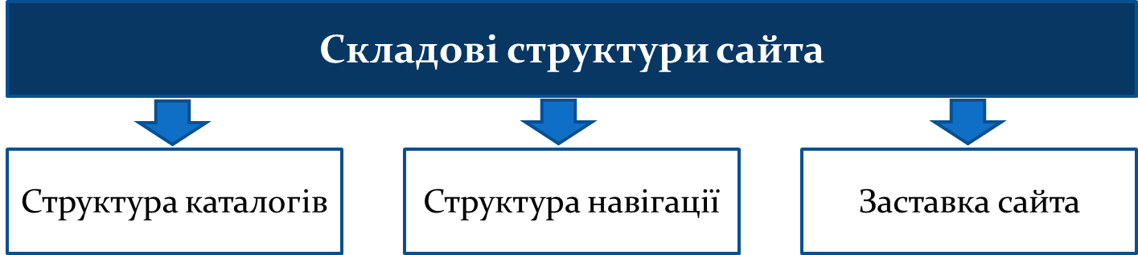

Розглядають **внутрішню** та **зовнішню** структуру сайта.

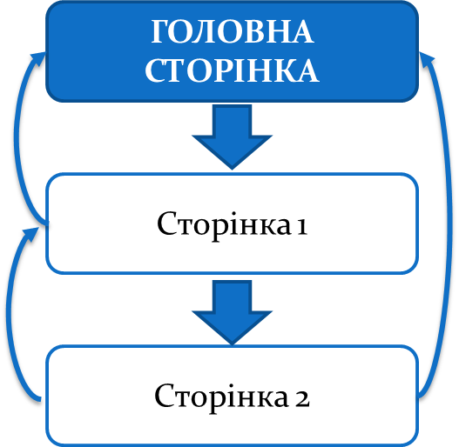Розрізняють ***лінійну***, ***ієрархічну*** та ***довільну*** внутрішню структуру сайта. **Лінійну** (**послідовну**) структуру веб-сайта доцільно використовувати в разі послідовного надання відомостей, *наприклад про товари та послуги або матеріали навчального посібника*.

При **ієрархічній**, або **деревоподібній**, структурі створюється одна головна сторінка, яка не має попередніх, решта сторінок має лише одну попередню сторінку.

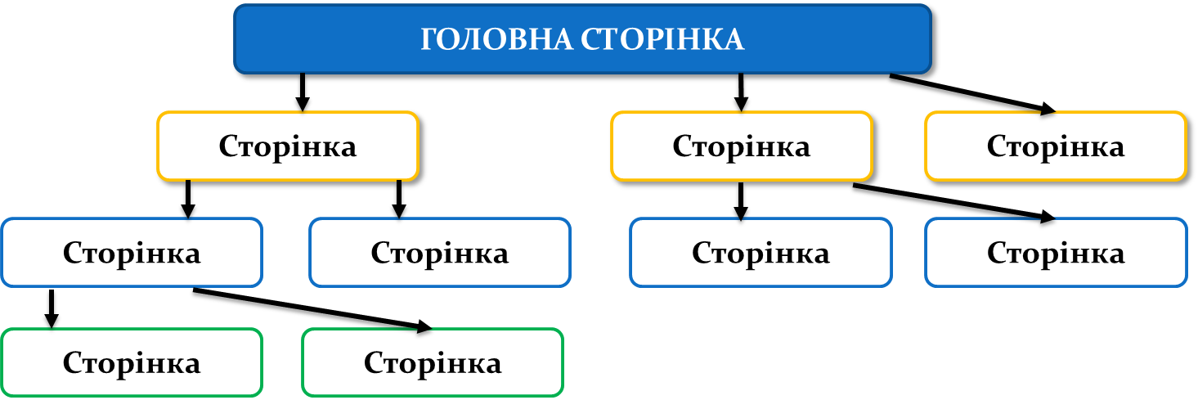

При **довільній** структурі кожна сторінка може містити посилання на довільну кількість сторінок сайта. Така структура найкраще підходить для сайтів, що містять різні за тематикою матеріали: *каталогів, зібрань статей з різних тем або добірок посилань.* Прикладом 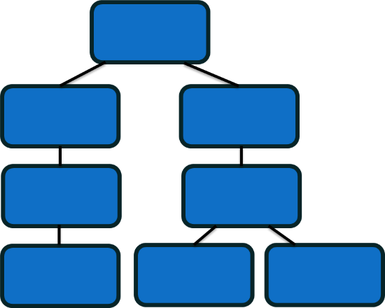такої структури є сайт ***Бібліотека української літератури*** ([www.ukrlib.com.ua](http://www.ukrlib.com.ua/)).

На практиці майже завжди використовується поєднання деревоподібної та послідовної структур, тобто **гібридна** структура.

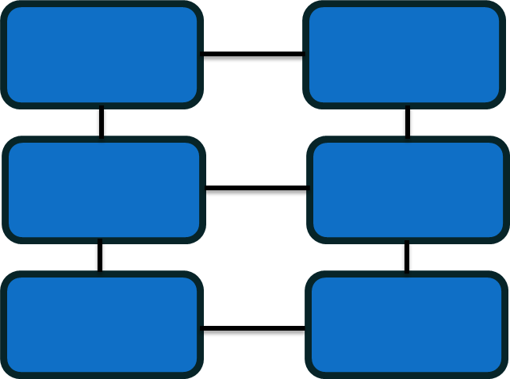Інколи розглядають **мережеву** структуру, що базується на побудові системи такої навігації сайта, коли між вертикальними й горизонтальним елементами (сторінками) є взаємний зв’язок і можливість швидкого переходу з однієї сторінки на іншу без додаткової необхідності відвідування проміжних сторінок.

**Зовнішня структура** визначає спосіб розміщення відомостей на сторінці при виборі кожного пункту меню.

**Навігація** по сайту має бути простою та зрозумілою: користувач у будь-який час повинен знати відповіді на такі питання: *Де він перебуває? Куди можна піти? Як туди дістатися? Як повернутися назад?*

При створенні сайте слід дотримуватися правила **трьох кліків**: *до будь-якої сторінки сайта користувач має дістатися не більш ніж за три переходи*.

**Головна сторінка** сайта має задовольняти правилу «***3 по 3***», тобто три абзаци по три речення про тематику та зміст, авторів і призначення сайта. Крім того, вона має відповідати таким вимогам:

* + *відображати тематику сайта;*
  + *бути цікавою;*
  + *містити інструмент реалізації пошуку по сайту;*
  + *містити розділ з актуальними даними, що постійно оновлюються;*
  + *містити відомості про спосіб зворотного зв’язку.*

Більшість сайтів побудовано з використанням **адаптивного дизайну** компоновки веб-сторінок, тобто такого, що налаштовується до зміни розмірів екрана.

***Які відмінності можуть мати веб-сторінки сайта? (слайд 15-11)***

**Веб-сторінка** – документ або інформаційний ресурс, доступ до якого здійснюється за допомогою браузера.

Інформаційний вміст веб-сторінки називають **контентом**.

Веб-сторінки можуть бути **статичними** та **інтерактивними**.

**Статичні** веб-сторінки створюються за допомогою мови розмітки HTML. Створення нових статичних сторінок або редагування наявних автор виконує на комп’ютері в середовищі HTML-редактора, а потім завантажує на веб-сайт.

**Інтерактивна веб-сторінка** надає можливість користувачеві вводити деякі дані, а потім забезпечує, відповідно до введених даних, їхнє опрацювання на сервері.

Сайти, що містять інтерактивні веб-сторінки, називають **динамічними**.

Для створення та супроводження динамічних сайтів використовують ***СMS*** (*Content Management System*) – систему управління сайтом, яку називають **двигунцем** сайта.

**Сторінка розділу веб-сайта** – це статична веб-сторінка, зміст якої користувач лише переглядає й не виконує ніяких додаткових дій.

Веб-сторінки у вигляді **форми** по своїй суті є аналогами паперових опитувальників.

Поняття домашня сторінка має декілька значень:

* ***головна веб-сторінка*** деякого сайта, на яку користувач потрапляє, коли вводить своє доменне ім’я у вікні браузера;
* ***веб-сайт, що належить певній людині***;
* ***веб-сторінка (стартова)***, яка першою завантажується в браузері. Стартова сторінка – сторінка, яка завантажується до вікна браузера за замовчуванням при кожному запуску браузера на певному комп’ютері або при кожному натисненні кнопки ***Додому***.

Сторінка **форуму** або **чату** подібна до таблиці, у рядках якої користувач запитує своє повідомлення, при цьому відображається його аватар, його мережеве ім’я та інструменти для коментування повідомлень.

При створенні **веб-каталогу** застосовують мінімум засобів оформлення, розміщуючи посилання на ресурси в таблиці розділів або лінійному списку. *Наприклад перша сторінка інформаційної системи* ***Конкурс****, за допомогою якої можна відстежувати конкурс вступу до вищих навчальних закладів* ([http://vstup.info](http://vstup.info/)).

1. Формування практичних умінь і навичок

**Увага! *Під час роботи з комп’ютером дотримуйтеся правил безпеки та санітарно-гігієнічних норм.*** (Інструктаж з правил техніки безпеки)

**Завдання 1. *Працюємо самостійно (слайд 23)***

Розгляньте приклади сайтів навчальних закладів, що зареєстровані на освітньому порталі [www.osvita.org.ua](http://www.osvita.org.ua/). Відшукайте, чи є на цих сайтах зразки банерів. Засобами графічного редактора створіть банер сайта свого навчального закладу.

*Завдання на с. 203 підручника*

1. Підсумок уроку

Обговорюємо *(слайд 24)*

1. Які типи веб-сторінок розрізняють?
2. Що спільного та які відмінності вони мають?

**Рефлексія *(слайд 25-28)***

* + *Що нового сьогодні дізналися?*
  + *Чого навчилися?*
  + *Що сподобалось на уроці, а що ні?*
  + *Чи виникали труднощі?*

1. **Домашнє завдання *(слайд 29)***

1) Опрацювати **п.29.1-29.2**